«ВНЕШНЕЕ СТРОЕНИЕ ЛИСТА»
(методическая разработка урока по биологии в 6 классе)

Осипова Галина Михайловна, учитель, муниципального автономного общеобразовательного учреждения «Раскильдинская средняя общеобразовательная школа» Аликовского района Чувашской Республики.

Цель: формирование представлений о разнообразии морфологии листьев.
Задачи:
- Образовательные: научить распознавать листья по типам жилкования, по способу прикрепления к стеблю; различать простые и сложные листья; изучить внутреннее строение листа; показать значение листьев в жизни растений.
- Развивающие: развивать познавательную деятельность креативными заданиями; формировать умения выделять главное, развивать мышление, память, творческие способности учащихся, наблюдать за живыми объектами.
- Воспитательные: воспитание бережного отношения к природе; формировать духовно-нравственные основы жизни человека.
Тип урока: комбинированный.
Методы: диалогического изложения, частично - поисковый.
Форма работы: работа в группах
Оборудование: компьютер, экран, гербарии, рисунки, фотографии листьев, комнатные растения, листья растений.

Ход урока:
I. Организационный момент.
1.1. Актуализация знаний учащихся. Повторение (фронтальная беседа):
1) Какие вегетативные органы имеет растение? (- корень и побег)
2) Что называется побегом? (- стебель, несущий почки и листья.)
3) Из чего развивается побег? (- из почки.)
4) Докажите, что почка – зачаточный побег? (- в почке есть зачаточный стебель, зачаточные листья, зачаточные почки.)
5) Как называется округлая почка с зачатками цветков? (- генеративная или цветочная.)
6) Каково строение вегетативной почки? (- зачаточный стебель, конус нарастания, зачаточные листья, зачаточные почки.)
Вывод: Листья развиваются из вегетативных почек.

1.2. Биологический диктант

Вопросы | Ответы
1. Побег – это  А) корень и листья  Б) стебель с листьями и почками  В) лист и цветок  2. Промежутки между листьями на побеге называют:  А) узлами  Б) междоузлиями  3. Почки, из которых образуются побеги с цветами, называют:  А) вегетативными  Б) генеративными  4. Почки - это:  A) зачаточный побег  Б) зачаточные листья  B) зачаточный стебель  5. Место прикрепления листьев к побегу называют:  А) узлами  Б) междоузлиями | 1-б;  2-б;  3-б;  4-а;  5-а.  Критерии оценивания:  Оценка «3» - 3 правильных ответа  Оценка «4» - 4 правильных ответа  Оценка «5» - 5 правильных ответов

II. Изучение нового материала.
  - Постановка целей урока:
_ Ребята, для того чтобы определить тему нашего урока, предлагаю сыграть игру « Что? Где? Когда?». Вы сможете узнать, что лежит у меня в черном ящике, угадав следующую загадку.
«Сидит зеленеет, летит – пожелтеет, упадет – почернеет.»
- Вы наверняка догадались, о чем идет речь? (- это лист.)
- Итак, на уроке мы будем изучать листья растений. Сперва заполним таблицу, используя приём «Инсерт» («знаю», «хочу узнать», «что узнал»).

Знаю | Хочу узнать | Узнал
Лист есть у всех растений, он бывает разным по форме, по окраске. Мы можем узнать сразу, какому растению принадлежит лист. Лист нужен растениям, в них происходит процесс фотосинтеза. | Как устроен лист?  Как различают по форме листья, по характеру жилкования?  Как определить по листьям класс растения?

Итак, заполняя таблицу мы с вами определили тему урока «Внешнее строение листа». Для того чтобы заполнить 3 колонку таблицы, мы с вами на уроке:
- познакомимся с внешним строением листа;
- потренируемся подписывать части листа;
- рассмотрим типы жилкования листьев;
- научимся отличать простые листья от сложных;
- поговорим о значение листьев

Мотивация обучающихся: Древнегреческий ученый Теофраст, друг Аристотеля, около 300 лет до н.э. задался вопросом: «Зачем растениям листья? Неужели, чтобы украшать ветвь пальмы, винограда, левкоя?».
- Лист- это вегетативный орган растения, является – боковой частью побега. Наземный орган, улавливающий солнечный свет. « Лист», в переводе с греческого, означает «пластинка».
Именно с Теофраста началось изучение листа.
Теперь вы, жители 21 века, что можете сказать о значении листьев в жизни растения и в жизни людей?
А зачем лист нужен растению?
Его основные функции:
- Образование органических веществ, необходимых для жизни растений. Этот процесс происходит только на свету и носит название фотосинтеза.
- Испарение воды растением (транспирация). В результате ее создается сосущая сила листьев и осуществляется терморегуляция. Поэтому даже в самую жаркую погоду лист не перегревается. Испаряющаяся вода охлаждает его.
-Газообмен, вследствие газообмена растение днем выделяет кислород - продукт фотосинтеза, и углекислый газ, выделяющийся постоянно - продукт дыхания
«Функции листа»

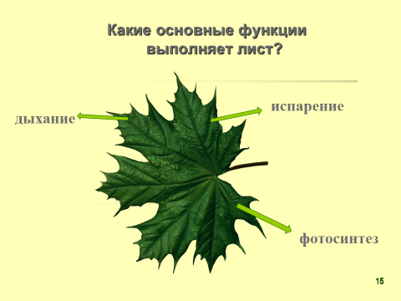

Кое что о листьях…( рассказ ученика)
Листья разных растений не похожи друг на друга. Одни растения имеют крупные листья, а другие - совсем крошечные. Слышали про гигантскую Викторию регию (Бразилия), родственницу нашей водяной лилии? Листья этой лилии похожи на огромную сковородку диаметром 2,2 метра. Лист удерживается на поверхности воды даже при нагрузке в 50 килограмм.
Пальма Раффия (тропическая Африка) имеет самые крупные в мире листья. Они достигают 20 м и превосходят по размерам все породы деревьев.
Несмотря на такое разнообразие все листья имеют одинаковое строение.

Как вы считаете, из каких частей состоит лист?

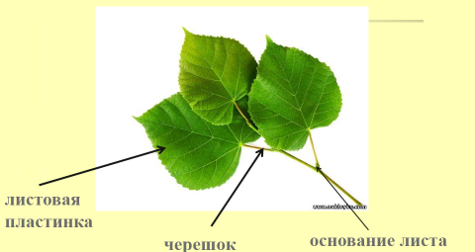
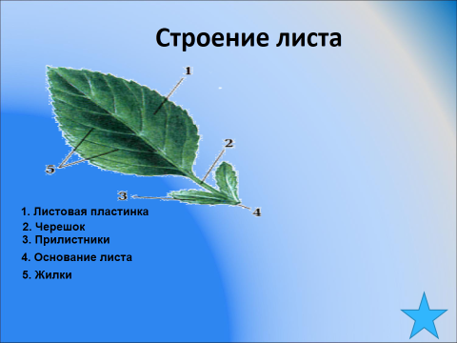
Части листа.
Внешне листья разных растений разнообразны, но почти всегда в них можно различить листовую пластинку, черешок и основание, которым лист прикрепляется к стеблю.
Листовая пластинка - обычно плоская, наиболее важная часть листа. Именно здесь идут процессы фотосинтеза, газообмена и испарения.
Черешок - суженая часть листа между пластинкой и основанием. Он направляет лист к свету, а также ослабляет удары по листовой пластинке ветра, дождя, града.
От основания листа иногда развиваются выросты - прилистники. Они играют защитную функцию - защищают листья в почке (береза, липа, осина), после раскрытия почки они сбрасываются. А у ряда растений (горох, шиповник) прилистники сохраняются в течение всей жизни и несут те же функции, что и листовая пластинка.

Вопрос: В чем отличие между листьями, изображенными на рисунке?

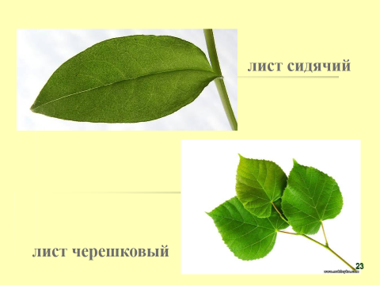

Листья
черешковые сидячие
листовая пластинка черешок не имеют черешка

Листья с черешком - черешковые (примеры- яблоня, клен, вишня, береза)
Листья без черешка – сидячие (примеры- алоэ, пшеница, лен, цикорий)

Вопрос к классу: Одинаковые ли размеры и форма листьев у разных растений? Почему?
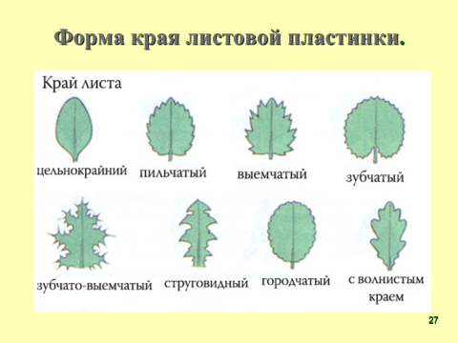

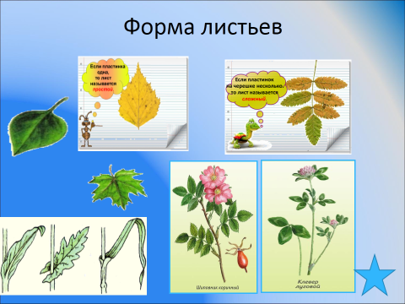
(Ответ: Размеры и форма листьев разнообразны; это связано с приспособлениями к различным условиям обитания растений).
Какие отличия между листьями, изображенными на рисунке?

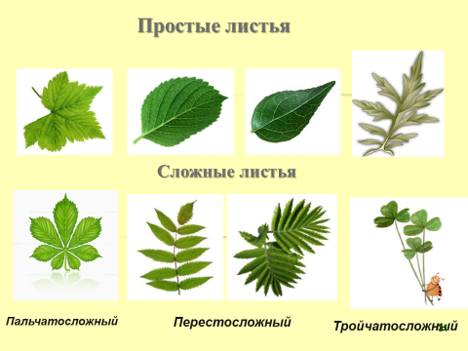
По тому как листовые пластинки разделены, могут быть описаны две основные формы листьев. Простой лист состоит из единственной листовой пластинки и одного черешка. Хотя он может состоять из нескольких лопастей, промежутки между этими лопастями не достигают основной жилки листа. Простой лист всегда опадает целиком.
Виды простых листьев
Работа в тетради: нарисовать строение листа и подписать его части.
Сложный лист имеет несколько разделённых пластинок, расположенных на общем черешке. В сложном листе каждая пластинка опадает отдельно. Так как каждую пластинку сложного листа можно рассматривать как отдельный лист.
Виды сложных листьев
Рассмотреть предложенные рисунки простых и сложных листьев.
Если лист рассечен на три части, такой лист называют тройчато-, если на пять частей – пальчато-, если на большое количество частей –перисто- . Давайте попробуем назвать простые листья, используя три подсказки: перо, ладонь и цифра три.
Работа в тетради: начертить схему разновидности сложных листьев, найти самостоятельно примеры и выписать в тетрадь. ( Работа в группах)

Виды листьев
(по числу пластинок на 1 черешке)
Простые | Сложные  1.Тройчатые  2.Пальчатосложные  3.Непарноперистые

Жилкование листьев
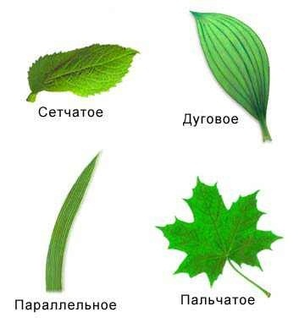
Способ расположения жилок называют жилкованием листа. Выделяют несколько типов жилкования: параллельное, дуговое, сетчатое.
Например, лист осины украшает тончайшая сеточка из жилок. Такое жилкование называется сетчатым. У длинного заостренного листа гладиолуса все крупные жилки расположены параллельно друг другу. Такое жилкование называется параллельным. В листе подорожника все жилки, кроме центральной, изогнуты как дуги. И жилкование называется дуговым. Параллельное или дуговое жилкование характерно для однодольных растений, а сетчатое – для двудольных.
Работы в тетради: написать вида жилкования листьев с примерами
Вопрос к классу: Но природа не может обойтись без некоего лукавства: какие 2 растения являются исключением из этого правила? Почему?
(Ответ: 1. Подорожник. У него дуговое жилкование листьев, хотя он относится к классу двудольных растений.
2. Вороний глаз. У него сетчатое жилкование листьев, а относится он к классу однодольных растений).

Физкультминутка
«Лабораторная работа»
Лабораторная работа: «Листья простые и сложные».
I. Работа с гербарием:
1. Рассмотрим листья комнатных растений и образцов из гербария. Отберите простые листья. По какому признаку вы их отбираете?
2. Отберите сложные листья. По какому признаку вы это делаете? Какое жилкование у отобранных вами листьев?
3. Какое листорасположение имеют просмотренные вами растения?

II. Заполните таблицу.
Название растения | Листья простые или сложные | Жилкование | Листорасположение

Выводы:
1. Листья необходимы растению для процесса фотосинтеза, газообмена, испарения воды.
2. Листья разные, потому, что растения обитают в разных условиях и отличия листьев помогают лучше выполнять свои функции.
3. Листья различают по:
а) прикреплению к стеблю;
б) жилкованию листа;
в) по количеству листовых пластинок на черешке;
г) по форме и по краю листовой пластинки.
III. Закрепление нового материала:
1) Упражнение: «Найди ошибку»
Найди ошибки в письме, которое написал Незнайка Звездочке. Подчеркни ошибки.
1. Я люблю собирать листья.
2. Красивые листья у клена, они имеют много листовых пластинок, расположенных на одном черешке.
3. Такое же строение и у листьев земляники, липы, каштана.
4. Называют эти листья сложными.
5. Интересно и расположение жилок на листьях – известно до 10 видов жилкования.
6. Если жилки в листьях многократно ветвятся и образуют сплошную сеть, то такое жилкование называют параллельным.
7. У листьев березы дуговое жилкование, у ландыша параллельное, у листьев яблони – сетчатое».
2) Упражнение: «Выбери лишнее».
Выбрать из списка лист, который является лишним и объяснить свое решение.
1. Липа, дуб, клен, шиповник. (У шиповника сложные листья – непарноперистые)
2. Земляника, каштан, акация, береза. (У березы простые листья)
3. Чеснок, пшеница, лук, тюльпан. (У тюльпана дуговое жилкование, а у остальных – параллельное)
4. Клен, береза, дуб, пшеница. (У пшеницы параллельное жилкование, а у остальных – сетчатое)
3) Работа в группах. Игра «Что? Где? Когда?»
1. В «черном ящике» лежит лист, который прикладывают к ранам, для их быстрого заживления. (Лист подорожника).
2. В «черном ящике» находится лист, в волосках которого содержится муравьиная кислота. При прикосновении к коже кончик волоска ломается, сок выделяется в ранку и вызывает жжение. (Лист крапивы)
3. В «черном ящике» лежит лист растения, который широко используется в кулинарии. В древнем Риме победителей олимпийских игр награждали венком, сделанным из веток этого растения. Это растение было посвящено богу науки и искусства Аполлону (Лавровый лист).
4. Настои и отвары почек этого растения используют при заболеваниях почек, ликвидируют пигментные пятна, угри, повышают эластичность кожи. Отвар листьев этого дерева укрепляет волосы и способствует их росту. Его сок – это целая аптека: микроэлементы, сахар, белки, кислоты, обилие витаминов, дубильные вещества. Сок укрепляет организм, помогает при заболеваниях легких. На бересте этого дерева писали первые письма наши далекие предки. Листья какого дерева лежат в «черном ящике»? (Лист березы).
- Итак, в начале урока мы с вами начали заполнять таблицу, используя приём «Инсерт» («знаю», «хочу узнать», «что узнал»). Две колонки мы с вами заполнили, а сейчас вам предстоит заполнить третью колонку, используя знания, полученные на уроке.

Знаю | Хочу узнать | Узнал
Лист есть у всех растений, он бывает разным по форме, по окраске. Мы можем узнать сразу, какому растению принадлежит лист. Лист нужен растениям, в них происходит процесс фотосинтеза. | Как устроен лист?  Как различают по форме листья, по характеру жилкования?  Как определить по листьям класс растения? | Лист состоит из листовой пластинки, листья бывают простые и сложные листья, жилкование листьев, расположение листьев на стебле

IV . Выставление оценок учащимся.
V. Домашнее задание:
Выучить параграф 6;
Составить тест или кроссворд по теме «лист» (по желанию).

